玩转压轴题，争取满分之备战2018年中考数学选填题高端精品
专题八 几何变换问题
【考法综述】
知识点一：图形变换
1.图形的轴对称 | （1）定义：①轴对称：把一个图形沿某一条直线翻折过去，如果它能够与另一个图形重合，那么就称这两个图形关于这条直线对称．  ②轴对称图形：如果一个平面图形沿着一条直线折叠，直线两旁的部分能够重合，那么这个图形叫做轴对称图形，这条直线叫做对称轴.  （2）性质：如果两个图形关于某直线对称，那么对称轴是任何一对对应点所连线段的垂直平分线；反过来，成轴对称的两个图形中，对应点的连线被对称轴垂直平分.
2.图形的平移 | （1）定义：在平面内，将某个图形沿某个方向移动一定的距离，这样的图形运动称为平移．  （2）性质：①平移后，对应线段相等且平行，对应点所连的线段相等且平行；②平移后，对应角相等且对应角的两边分别平行、方向相同；  ③平移不改变图形的形状和大小， 只改变图形的位置，平移后新旧两个图形全等．
3.图形的旋转 | （1）在平面内，将一个图形绕一个定点沿某个方向旋转一个角度，这样的图形运动称为旋转，这个定点称为旋转中心，转动的角度称为旋转角．[来源:学&科&网]  （2）性质：①在图形旋转过程中， 图形上每一个点都绕旋转中心沿相同方向转动了相同角度；②注意每一对对应点与旋转中心的连线所成的角度都叫旋转角，旋转角都相等；③对应点到旋转中心的距离相等．[来
4.图形的中心对称 | （1）把一个图形绕着某一点旋转180°，如果它能够与另一个图形重合，那么这两个图形关于这个点对称或中心对称，该点叫做对称中心．  （2）①关于中心对称的两个图形是全等形；②关于中心对称的两个图形,对称点连线都经过对称中心,并且被对称中心平分；③关于中心对称的两个图形,对应线段平行（或者在同一直线上）且相等.
5.图形的位似 | （1）如果两个多边形不仅相似，而且对应顶点的连线相交于一点，这样的图形叫做位似图形，这个点叫做位似中心．  （2）性质：①对应角相等，对应边之比等于位似比；②位似图形上任意一对对应点到位似中心的距离之比等于位似比．
2.坐标与图形的位置及运动[来源:Zxxk.Com][来源:Zxxk.Com] | 图形的平移变换 | 在平面直角坐标系内，如果把一个图形各个点的横坐标都加上(或减去)一个正数a，相应的新图形就是把原图形向右(或向左)平移a个单位长度；如果把它各个点的纵坐标都加上(或减去)一个正数a，相应的新图形就是把原图形向上(或向下)平移a个单位长度．
2.坐标与图形的位置及运动[来源:Zxxk.Com][来源:Zxxk.Com] | 图形关于坐标轴成对称变换 | 在平面直角坐标系内，如果两个图形关于x轴对称，那么这两个图形上的对应点的横坐标相等，纵坐标互为相反数；  在平面直角坐标系内，如果两个图形关于y轴对称，那么这两个图形上的对应点的横坐标互为相反数，纵坐标相等．
2.坐标与图形的位置及运动[来源:Zxxk.Com][来源:Zxxk.Com] | 图形关于原点成中心对称 | 在平面直角坐标系内，如果两个图形关于原点成中心对称，那么这两个图形上的对应点的横坐标互为相反数，纵坐标互为相反数．
2.坐标与图形的位置及运动[来源:Zxxk.Com][来源:Zxxk.Com] | 图形关于原点成位似变换 | 在平面直角坐标系内，如果两个图形的位似中心为原点，相似比为k，那么这两个位似图形对应点的坐标的比等于k或－k．
知识点三：三视图 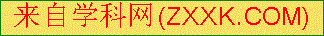内 容
1.三视图 |  | 主视图：从正面看到的图形.  俯视图：从上面看到的图形.  左视图：从左面看到的图形.
2.三视图的对应关系[来源:学*科*网Z*X*X*K][来源:学科网] |  | (1)长对正：主视图与俯视图的长相等，且相互对正；  (2)高平齐：主视图与左视图的高相等，且相互平齐；  (3)宽相等：俯视图与左视图的宽相等，且相互平行．
3.常见几何体的三视图常见几何体的三视图 |  | 正方体：正方体的三视图都是正方形.  圆柱：圆柱的三视图有两个是矩形，另一个是圆.  圆锥：圆锥的三视图中有两个是三角形，另一个是圆.  球的三视图都是圆.
【典例剖析】
考点一、平移的有关问题
例1如图，斜边长为6cm，∠A=30°的直角三角板ABC绕点C顺时针方向旋转90°至△A′B′C的位置，再沿CB向左平移使点B′落在原三角板ABC的斜边AB上．则三角板向左平移的距离为 cm．
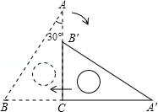
【答案】（）
【解析】试题分析：根据平移的概念知各点移动的距离相等，并根据直角三角板的特点解答．
试题解析：设三角板向左平移后，与AB交于点D；故三角板向左平移的距离为B'D的长．
∵AB=6cm，∠A=30°
∴BC=B'C=3cm，AC=3cm
∵B'D∥BC，
∴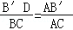
即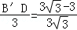
∴B'D=（3﹣）cm；
故三角板向左平移的距离为（3﹣）cm．
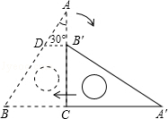
考点：平移的性质；相似三角形的性质．
【点评】本题考查平移、旋转的性质；平移的基本性质是：
①平移不改变图形的形状和大小；
②经过平移，对应点所连的线段平行且相等，对应线段平行且相等，对应角相等．旋转变化前后，对应线段、对应角分别相等，图形的大小、形状都不改变，两组对应点连线的交点是旋转中心．
&变式训练&
变式1.1把图中的一个三角形先横向平移x格，再纵向平移y格，就能与另一个三角形拼合成一个四边形，那么x+y（ ）
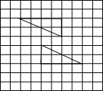
A．是一个确定的值 B．有两个不同的值
C．有三个不同的值 D．有三个以上不同的值
【答案】B
【解析】试题分析：根据两个全等的直角三角形可以组成一个矩形或一个平行四边形可得出答案．
试题解析：（1）当两斜边重合的时候可组成一个矩形，此时x=2，y=3，
x+y=5；
（2）当两直角边重合时有两种情况，①短边重合，此时x=2，y=3，x+y=5；
②长边重合，此时x=2，y=5，x+y=7．
综上可得：x+y=5或7．
故选B．
考点：平移的性质．学！科网
【点评】本题考查了平移的知识，有一定难度，关键是利用两个全等的直角三角形可以组成一个矩形或一个平行四边形进行解答．
变式1.2已知：如图△ABC的顶点坐标分别为A（﹣4，﹣3），B（0，﹣3），C（﹣2，1），如将B点向右平移2个单位后再向上平移4个单位到达B₁点，若设△ABC的面积为S₁，△AB₁C的面积为S₂，则S₁，S₂的大小关系为（ ）
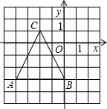
A．S₁＞S₂ B．S₁=S₂ C．S₁＜S₂ D．不能确定
【答案】B
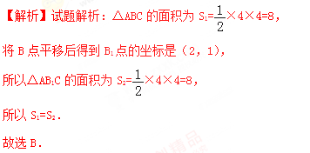
【点评】本题考查了平移的性质：由平移知识可得对应点间线段即为平移距离．学生在学习中应该借助图形，理解掌握平移的性质．
变式1.3如图，将网格中的三条线段沿网格线平移后组成一个首尾相接的三角形，至少需要移动（ ）
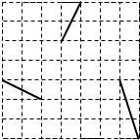
A．8格 B．9格 C．11格 D．12格
【答案】B
【解析】试题解析：如图所示：将网格中的三条线段沿网格线平移后组成一个首尾相接的三角形，
至少需要移动4+3+2=9格．
故选B．
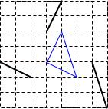
【点评】本题考查平移的基本性质是：①平移不改变图形的形状和大小；②经过平移，对应点所连的线段平行且相等，对应线段平行且相等，对应角相等．

考点二、旋转的有关问题
例2如图，P是等边△ABC外一点，把BP绕点B顺时针旋转60°到BP′，已知∠AP′B=150°，P′A：P′C=2：3，则PB：P′A 是（ ）
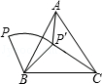
A．：1 B．2：1 C．：2 D．：1
【答案】C
【解析】试题分析：连接AP，根据同角的余角相等可得∠ABP=∠CBP′，然后利用“边角边”证明△ABP和△CBP′全等，根据全等三角形对应边相等可得AP=CP′，连接PP′，根据旋转的性质可得△PBP′是等边三角形，然后求出∠AP′P是直角，再利用勾股定理用PA′表示出PP′，又等腰三角形的三条边相等，代入整理即可得解．
试题解析：如图，连接AP，∵BP绕点B顺时针旋转60°到BP′，
∴BP=BP′，∠ABP+∠ABP′=60°，
又∵△ABC是等边三角形，
∴AB=BC，∠CBP′+∠ABP′=60°，
∴∠ABP=∠CBP′，
在△ABP和△CBP′中，
∵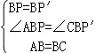，
∴△ABP≌△CBP′（SAS），
∴AP=P′C，
∵P′A：P′C=2：3，
∴AP=P′A，
连接PP′，则△PBP′是等边三角形，
∴∠BP′P=60°，PP′=PB，
∵∠AP′B=150°，
∴∠AP′P=150°﹣60°=90°，
∴△APP′是直角三角形，
设P′A=x，则AP=x，
根据勾股定理，PP′==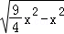=x，
则PB=x，
∴PB：P′A=x：x=：2．
故选C．
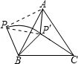
考点：R2：旋转的性质；KK：等边三角形的性质．
【点评】本题考查了旋转的性质，全等三角形的判定与性质，勾股定理的应用，作辅助线构造出全等三角形以及直角三角形，把P′A、P′C以及P′B长度转化到同一个直角三角形中是解题的关键．
&变式训练&
变式2.1如图，△ABC为等边三角形，以AB为边向形外作△ABD，使∠ADB=120°，再以点C为旋转中心把△CBD旋转到△CAE，则下列结论：①D、A、E三点共线；②DC平分∠BDA；③∠E=∠BAC；④DC=DB+DA，其中正确的有（ ）
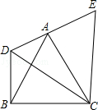
A．1个 B．2个 C．3个 D．4个
【答案】D
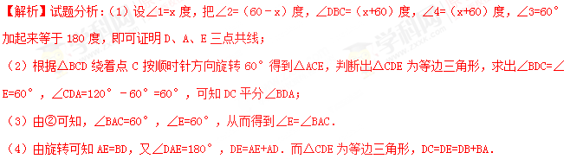试题解析：①设∠1=x度，则∠2=（60﹣x）度，∠DBC=（x+60）度，故∠4=（x+60）度，
∴∠2+∠3+∠4=60﹣x+60+x+60=180度，
∴D、A、E三点共线；
②∵△BCD绕着点C按顺时针方向旋转60°得到△ACE，
∴CD=CE，∠DCE=60°，
∴△CDE为等边三角形，
∴∠E=60°，
∴∠BDC=∠E=60°，
∴∠CDA=120°﹣60°=60°，
∴DC平分∠BDA；
③∵∠BAC=60°，
∠E=60°，
∴∠E=∠BAC．
④由旋转可知AE=BD，
又∵∠DAE=180°，
∴DE=AE+AD．
∵△CDE为等边三角形，
∴DC=DB+BA．
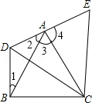
考点：R2：旋转的性质；KD：全等三角形的判定与性质；KK：等边三角形的性质；M5：圆周角定理．
【点评】本题考查了旋转的性质、全等三角形的判定与性质、等边三角形的性质、圆周角定理等相关知识，要注意旋转不变性，找到变化过程中的不变量．学科！@网
变式2.2如图，在正方形ABCD中，O是对角线AC与BD的交点，M是BC边上的动点（点M不与B，C重合），CN⊥DM，CN与AB交于点N，连接OM，ON，MN．下列五个结论：①△CNB≌△DMC；②△CON≌△DOM；③△OMN∽△OAD；④AN²+CM²=MN²；⑤若AB=2，则S_{△OMN}的最小值是，其中正确结论的个数是（ ）
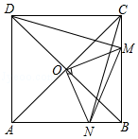
A．2 B．3 C．4 D．5
【答案】D
【解析】试题分析：根据正方形的性质，依次判定△CNB≌△DMC，△OCM≌△OBN，△CON≌△DOM，△OMN∽△OAD，根据全等三角形的性质以及勾股定理进行计算即可得出结论．
试题解析：∵正方形ABCD中，CD=BC，∠BCD=90°，
∴∠BCN+∠DCN=90°，
又∵CN⊥DM，
∴∠CDM+∠DCN=90°，
∴∠BCN=∠CDM，
又∵∠CBN=∠DCM=90°，
∴△CNB≌△DMC（ASA），故①正确；
根据△CNB≌△DMC，可得CM=BN，
又∵∠OCM=∠OBN=45°，OC=OB，
∴△OCM≌△OBN（SAS），
∴OM=ON，∠COM=∠BON，
∴∠DOC+∠COM=∠COB+∠BPN，即∠DOM=∠CON，
又∵DO=CO，
∴△CON≌△DOM（SAS），故②正确；
∵∠BON+∠BOM=∠COM+∠BOM=90°，
∴∠MON=90°，即△MON是等腰直角三角形，
又∵△AOD是等腰直角三角形，
∴△OMN∽△OAD，故③正确；
∵AB=BC，CM=BN，
∴BM=AN，
又∵Rt△BMN中，BM²+BN²=MN²，
∴AN²+CM²=MN²，故④正确；
∵△OCM≌△OBN，
∴四边形BMON的面积=△BOC的面积=1，即四边形BMON的面积是定值1，
∴当△MNB的面积最大时，△MNO的面积最小，
设BN=x=CM，则BM=2﹣x，
∴△MNB的面积=x（2﹣x）=﹣x²+x，
∴当x=1时，△MNB的面积有最大值，
此时S_{△OMN}的最小值是1﹣=，故⑤正确；
综上所述，正确结论的个数是5个，
故选：D．
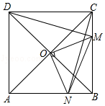
考点：S9：相似三角形的判定与性质；KD：全等三角形的判定与性质；LE：正方形的性质．
【点评】本题属于四边形综合题，主要考查了正方形的性质、全等三角形的判定与性质，相似三角形的判定以及勾股定理的综合应用，解题时注意二次函数的最值的运用．
变式2.3在平面直角坐标系中，已知点 A（3，0），B（0，4），将△BOA绕点A按顺时针方向旋转得△CDA，使点B在直线CD上，连接OD交AB于点M，直线CD的解析式_________
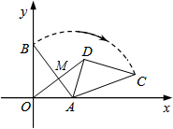
【答案】y=﹣x+4 ．
【解析】试题分析：首先证明OD⊥AB，求出直线OD解析式，与直线AB解析式联立求出M坐标，确定出D坐标，设直线CD解析式为y=mx+n，把B与D坐标代入求出m与n的值，即可确定出解析式．
试题解析：∵△BOA绕点A按顺时针方向旋转得△CDA，
∴△BOA≌△CDA，
∴AB=AC，OA=AD，
∵B、D、C共线，AD⊥BC，
∴BD=CD=OB，
∵OA=AD，BO=CD=BD，
∴OD⊥AB，
设直线AB解析式为y=kx+b，
把A与B坐标代入得：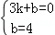，
解得：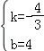，
∴直线AB解析式为y=﹣x+4，
∴直线OD解析式为y=x，
联立得：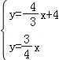，
解得：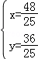，即M（，），
∵M为线段OD的中点，
∴D（，），
设直线CD解析式为y=mx+n，
把B与D坐标代入得：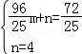，
解得：m=﹣，n=4，
则直线CD解析式为y=﹣x+4．
故答案为：y=﹣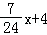．
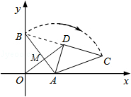
【点评】此题属于一次函数综合题，涉及的知识有：待定系数法求一次函数解析式，一次函数与坐标轴的交点，两直线的交点坐标，坐标与图形性质，以及旋转的性质，得出B，D，C三点共线是解本题的关键．
考点三、翻折（对称）的有关问题
例3如图，折叠菱形纸片ABCD，使得AD的对应边A₁D₁过点C，EF为折痕，若∠B=60°，当A₁E⊥AB时，的值等于（ ）
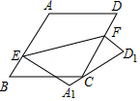
A． B．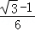 C．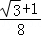 D．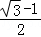
【答案】D
【解析】试题分析：先延长AB，D₁A₁交于点G，根据三角形三角形外角性质以及等腰三角形的判定，即可得到BC=BG=BA，设BE=1，AE=x=A₁E，则AB=1+x=BC=BG，A₁G=2x，在Rt△A₁GE中，依据勾股定理可得A₁E²+GE²=A₁G²，进而得出方程x²+（x+2）²=（2x）²，据此可得AE=1+，即可得出的值．
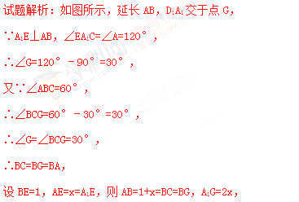
∴GE=1+x+1=x+2，
∵Rt△A₁GE中，A₁E²+GE²=A₁G²，
∴x²+（x+2）²=（2x）²，
解得x=1+，（负值已舍去）
∴AE=1+，
∴=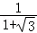=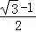，
故选：D．
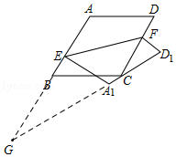
考点：PB：翻折变换（折叠问题）；L8：菱形的性质．
【点评】本题主要考查了折叠问题，等腰三角形的判定，解一元二次方程以及勾股定理的运用，解决问题的关键是作辅助线构造直角三角形，依据勾股定理列方程求解．解题时注意方程思想的运用．
&变式训练&
变式3.1如图，将∠BAC沿DE向∠BAC内折叠，使AD与A′D重合，A′E与AE重合，若∠A=30°，则∠1+∠2=（ ）
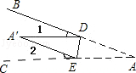
A．50° B．60° C．45° D．以上都不对
【答案】B
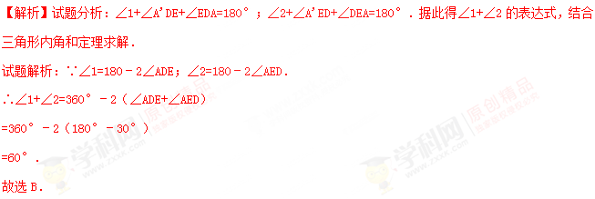考点：PB：翻折变换（折叠问题）．
【点评】本题通过折叠变换考查学生的逻辑思维能力，解决此类问题，应结合题意，最好实际操作图形的折叠，易于找到图形间的关系．
变式3.2如图，已知等边△ABC的面积为4，P、Q、R分别为边AB、BC、AC上的动点，则PR+QR的最小值是（ ）
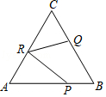
A．3 B．2 C． D．4
【答案】B
【解析】试题分析：作△ABC关于AC对称的△ACD，点E与点Q关于AC对称，连接ER，根据点E，R，P在同一直线上，且PE⊥AB时，PR+QR的最小值是PE的长，根据等边△ABC的面积为4，即可得到PR+QR的最小值．
试题解析：如图，作△ABC关于AC对称的△ACD，点E与点Q关于AC对称，连接ER，则QR=ER，
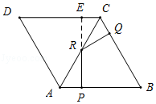
当点E，R，P在同一直线上，且PE⊥AB时，PR+QR的最小值是PE的长，
设等边△ABC的边长为x，则高为x，
∵等边△ABC的面积为4，
∴x×x=4，
解得x=4，
∴等边△ABC的高为x=2，
即PE=2，
故选：B．
考点：PA：轴对称﹣最短路线问题；KK：等边三角形的性质．
【点评】本题主要考查了最短路线问题以及等边三角形的性质的运用，解题时注意：凡是涉及最短距离的问题，一般要考虑线段的性质定理，多数情况要作点关于某直线的对称点．
变式3.3如图，正方形ABCD中，AD=4，点E是对角线AC上一点，连接DE，过点E作EF⊥ED，交AB于点F，连接DF，交AC于点G，将△EFG沿EF翻折，得到△EFM，连接DM，交EF于点N，若点F是AB边的中点，则△EMN的周长是 ．
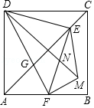
【答案】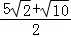
【解析】试题分析：解法一：如图1，作辅助线，构建全等三角形，根据全等三角形对应边相等证明FQ=BQ=PE=1，△DEF是等腰直角三角形，利用勾理计算DE=EF=，PD==3，如图2，由平行相似证明△DGC∽△FGA，列比例式可得FG和CG的长，从而得EG的长，根据△GHF是等腰直角三角形，得GH和FH的长，利用DE∥GM证明△DEN∽△MNH，则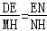，得EN=，从而计算出△EMN各边的长，相加可得周长．
解法二，将解法一中用相似得出的FG和CG的长，利用面积法计算得出，其它解法相同．
解法三：作辅助线构建正方形和全等三角形，设EP=x，则DQ=4﹣x=FP=x﹣2，求x的值得到PF=1，AE的长；由△DGC和△FGA相似，求AG和GE的长；证△GHF和△FKM全等，所以GH=FK=4/3，HF=MK=2/3，ML=AK=10/3，DL=AD﹣MK=10/3，即DL=LM，所以DM在正方形对角线DB上，设NI=y，列比例式可得NI的长，分别求MN和EN的长，相加可得结论．
试题解析：解法一：如图1，过E作PQ⊥DC，交DC于P，交AB于Q，连接BE，
∵DC∥AB，
∴PQ⊥AB，
∵四边形ABCD是正方形，
∴∠ACD=45°，
∴△PEC是等腰直角三角形，
∴PE=PC，
设PC=x，则PE=x，PD=4﹣x，EQ=4﹣x，
∴PD=EQ，
∵∠DPE=∠EQF=90°，∠PED=∠EFQ，
∴△DPE≌△EQF，
∴DE=EF，
∵DE⊥EF，
∴△DEF是等腰直角三角形，
易证明△DEC≌△BEC，
∴DE=BE，
∴EF=BE，
∵EQ⊥FB，
∴FQ=BQ=BF，
∵AB=4，F是AB的中点，
∴BF=2，
∴FQ=BQ=PE=1，
∴CE=，PD=4﹣1=3，
Rt△DAF中，DF==2，
DE=EF=，
如图2，∵DC∥AB，
∴△DGC∽△FGA，
∴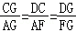==2，
∴CG=2AG，DG=2FG，
∴FG=×=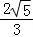，
∵AC==4，
∴CG=×=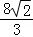，
∴EG=﹣=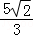，
连接GM、GN，交EF于H，
∵∠GFE=45°，
∴△GHF是等腰直角三角形，
∴GH=FH=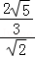=，
∴EH=EF﹣FH=﹣=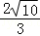，
由折叠得：GM⊥EF，MH=GH=，
∴∠EHM=∠DEF=90°，
∴DE∥HM，
∴△DEN∽△MNH，
∴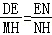，
∴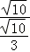==3，
∴EN=3NH，
∵EN+NH═EH=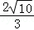，
∴EN=，
∴NH=EH﹣EN=﹣=，
Rt△GNH中，GN==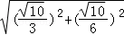=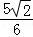，
由折叠得：MN=GN，EM=EG，
∴△EMN的周长=EN+MN+EM=++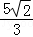=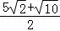；
解法二：如图3，过G作GK⊥AD于K，作GR⊥AB于R，
∵AC平分∠DAB，
∴GK=GR，
∴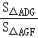=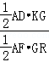===2，
∵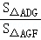=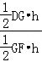=2，
∴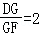，
同理，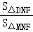=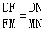=3，
其它解法同解法一，
可得：∴△EMN的周长=EN+MN+EM=+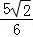+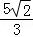=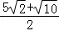；
解法三：如图4，过E作EP⊥AP，EQ⊥AD，
∵AC是对角线，
∴EP=EQ，
易证△DQE和△FPE全等，
∴DE=EF，DQ=FP，且AP=EP，
设EP=x，则DQ=4﹣x=FP=x﹣2，
解得x=3，所以PF=1，
∴AE==3，
∵DC∥AB，
∴△DGC∽△FGA，
∴同解法一得：CG=×=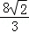，
∴EG=﹣=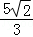，
AG=AC=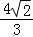，
过G作GH⊥AB，过M作MK⊥AB，过M作ML⊥AD，
则易证△GHF≌△FKM全等，
∴GH=FK=，HF=MK=，
∵ML=AK=AF+FK=2+=，DL=AD﹣MK=4﹣=，
即DL=LM，
∴∠LDM=45°
∴DM在正方形对角线DB上，
过N作NI⊥AB，则NI=IB，
设NI=y，
∵NI∥EP
∴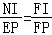
∴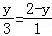，
解得y=1.5，
所以FI=2﹣y=0.5，
∴I为FP的中点，
∴N是EF的中点，
∴EN=0.5EF=，
∵△BIN是等腰直角三角形，且BI=NI=1.5，
∴BN=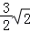，BK=AB﹣AK=4﹣=，BM=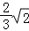，MN=BN﹣BM=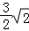﹣=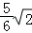，
∴△EMN的周长=EN+MN+EM=+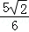+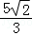=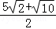；

故答案为：．
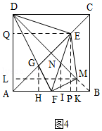
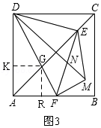
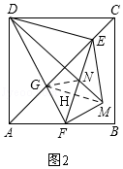
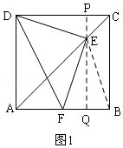
【点评】本题考查了正方形的性质、翻折变换的性质、三角形全等、相似的性质和判定、勾股定理，三角函数，计算比较复杂，作辅助线，构建全等三角形，计算出PE的长是关键．
考点四、视图与投影问题
例4如图所示是某种型号的正六角螺母毛坯的三视图，则它的表面积为 cm²．
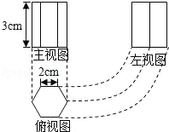
【答案】12+36
【解析】试题分析：从三种视图知道，正六角螺母毛坯的高是3cm，底面正六边形的边长是2cm，它的表面积就是它的底面积加上侧面积．
试题解析：侧面积=6×3×2=36（cm²），
底面可以看做2个等腰梯形组成，它们的高是：=（cm），
所以两个底面积是：2×2×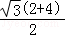=12（cm²），表面积=（12+36）cm²．
考点：由三视图判断几何体；几何体的表面积．
【点评】考查三视图和矩形和正六边形的面积计算，比较麻烦．
&变式训练&
变式4.1如图，小阳发现电线杆AB的影子落在土坡的坡面CD和地面BC上，量得CD=8米，BC=20米，CD与地面成30°角，且此时测得1米杆的影长为2米，则电线杆的高度为 米．
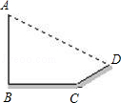
【答案】14+2
【解析】
试题分析：构造相应的直角三角形，利用勾股定理及影长与实物比求解．
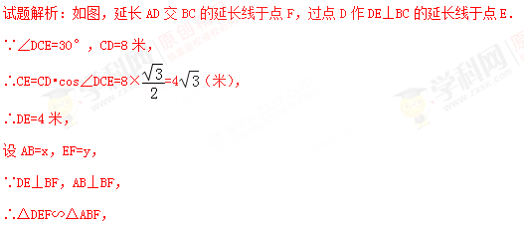
∴=，即=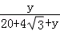…①，
∵1米杆的影长为2米，根据同一时间物高与影长成正比可得，
=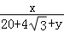…②，
①②联立，解得x=14+2（米）．
故答案为：14+2．
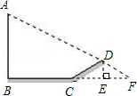
考点：解直角三角形的应用﹣坡度坡角问题．
【点评】此题主要考查学生对坡角及坡度问题的掌握情况．
变式4.2如图是某几何体的三视图，则该几何体的全面积等于（ ）
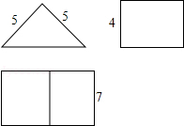
A．112 B．136 C．124 D．84
【答案】B
【解析】试题分析：由三视图可知该几何体是一个三棱柱，先根据勾股定理得到主视图三角形等边的长，再根据三棱柱的全面积=2个底面积+3个侧面积，列式计算即可求解．
试题解析：如图：
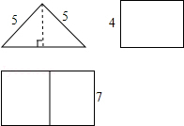
由勾股定理=3，
3×2=6，
6×4÷2×2+5×7×2+6×7
=24+70+42
=136．
故该几何体的全面积等于136．
考点：U3：由三视图判断几何体．
【点评】考查了由三视图判断几何体，由三视图求几何体的表面积，关键是由三视图得到数据的对应量．
变式4.3如图，小强和小华共同站在路灯下，小强的身高EF=1.8m，小华的身高MN=1.5m，他们的影子恰巧等于自己的身高，即BF=1.8m，CN=1.5m，且两人相距4.7m，则路灯AD的高度是 ．
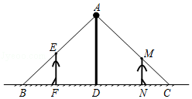
【答案】4m
【解析】试题分析：设路灯的高度为xm，根据相似三角形对应边成比例可得，=，即=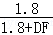，可得DF的表达式，再根据相似三角形对应边成比例，同样可得DN的表达式，由于DF+DN=4.7，可得关于x的方程，然后解方程求出x即可．
试题解析：设路灯的高度为xm，
∵EF∥AD，
∴△BEF∽△BAD，
∴=，
即=，
解得DF=x﹣1.8，
∵MN∥AD，
∴△CMN∽△CAD，
∴=，
即=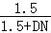，
解得DN=x﹣1.5，
∵两人相距4.7m，
∴FD+ND=4.7，
∴x﹣1.8+x﹣1.5=4.7，
解得x=4，
故答案为：4m．
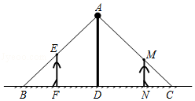
【点评】本题主要考查了相似三角形的应用以及中心投影，解决问题的关键是掌握：相似三角形的对应边成比例，根据等量关系列出关于x的方程进行求解．解题时注意方程思想的运用．
考点五、几何变换的综合问题
例5如图，AD为等边△ABC的高，E、F分别为线段AD、AC上的动点，且AE=CF，当BF+CE取得最小值时，∠AFB=（ ）
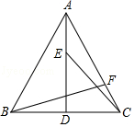
A．112.5° B．105° C．90° D．82.5°
【答案】B
【解析】试题分析：如图，作辅助线，构建全等三角形，证明△AEC≌△CFH，得CE=FH，将CE转化为FH，与BF在同一个三角形中，根据两点之间线段最短，确定点F的位置，即F为AC与BH的交点时，BF+CE的值最小，求出此时∠AFB=105°．
试题解析：如图，作CH⊥BC，且CH=BC，连接BH交AD于E，连接FH，
∵△ABC是等边三角形，AD⊥BC，
∴AC=BC，∠DAC=30°，
∴AC=CH，
∵∠BCH=90°，∠ACB=60°，
∴∠ACH=90°﹣60°=30°，
∴∠DAC=∠ACH=30°，
∵AE=CF，
∴△AEC≌△CFH，
∴CE=FH，BF+CE=BF+FH，
∴当F为AC与BH的交点时，BF+CE的值最小，
此时∠FBC=45°，∠FCB=60°，
∴∠AFB=105°，
故选B．
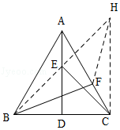
考点：PA：轴对称﹣最短路线问题；KD：全等三角形的判定与性质；KK：等边三角形的性质．
【点评】此题考查全等三角形的性质和判定、等边三角形的性质、最短路径问题，关键是作出辅助线，当BF+CE取得最小值时确定点F的位置，有难度．学！￥科网
&变式训练&
变式5.1如图，∠MON=36°，点P是∠MON中的一定点，点A、B分别在射线OM、ON上移动．当△PAB的周长最小时，∠APB的大小为（ ）
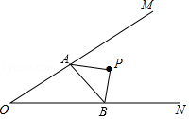
A．100° B．104° C．108° D．116°
【答案】C
【解析】试题分析：设点P关于OM、ON对称点分别为P′、P″，当点A、B在P′P″上时，△PAB周长为PA+AB+BP=P′P″，此时周长最小．根据轴对称的性质，可求出∠APB的度数．
试题解析：如图所示：分别作点P关于OM、ON的对称点P′、P″，连接OP′、OP″、P′P″，P′P″交OM、ON于点A、B，
连接PA、PB，此时△PAB周长的最小值等于P′P″的长．
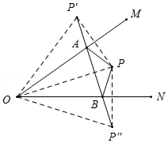
由轴对称性质可得，OP′=OP″=OP，∠P′OA=∠POA，∠P″OB=∠POB，
所以∠P′OP″=2∠MON=2×36°=72°，
所以∠OP′P″=∠OP″P′=（180°﹣72°）÷2=54°，
又因为∠BPO=∠OP″B=54°，∠APO=∠AP′O=54°，
所以∠APB=∠APO+∠BPO=108°．
故选：C．
【点评】本题主要考查了轴对称﹣﹣最短路线问题，凡是涉及最短距离的问题，一般要考虑线段的性质定理，多数情况要作点关于某直线的对称点．
变式5.2如图，矩形纸片ABCD中，G、F分别为AD、BC的中点，将纸片折叠，使D点落在GF上，得到△HAE，再过H点折叠纸片，使B点落在直线AB上，折痕为PQ．连接AF、EF，已知HE=HF，下列结论：①△MEH为等边三角形；②AE⊥EF；③△PHE∽△HAE；④=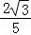，其中正确的结论是（ ）
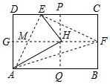
A．①②③ B．①②④ C．①③④ D．①②③④
【答案】D
【解析】试题分析：根据折叠的性质即可得出∠AHG=30°，进而得到∠EMH=60°=∠EHM=∠MEH，据此可得△MEH为等边三角形；根据∠FEM=60°+30°=90°，即可得到AE⊥EF；根据∠PEH=∠MHE=60°=∠HEA，∠EPH=∠EHA=90°，即可判定△PHE∽△HAE；设AD=2=AH，求得GF=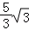=AB，即可得到=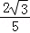．
试题解析：∵矩形纸片ABCD中，G、F分别为AD、BC的中点，
∴GF⊥AD，
由折叠可得，AH=AD=2AG，∠AHE=∠D=90°，
∴∠AHG=30°，∠EHM=90°﹣30°=60°，
∴∠HAG=60°=∠AED=∠MEH，
∴△EHM中，∠EMH=60°=∠EHM=∠MEH，
∴△MEH为等边三角形，故①正确；
∵∠EHM=60°，HE=HF，
∴∠HEF=30°，
∴∠FEM=60°+30°=90°，即AE⊥EF，故②正确；
∵∠PEH=∠MHE=60°=∠HEA，∠EPH=∠EHA=90°，
∴△PHE∽△HAE，故③正确；
设AD=2=AH，则AG=1，
∴Rt△AGH中，GH=AG=，
Rt△AEH中，EH==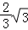=HF，
∴GF=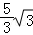=AB，
∴=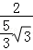=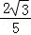，故④正确，
综上所述，正确的结论是①②③④，
故选：D．
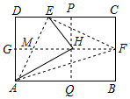
考点：S9：相似三角形的判定与性质；KM：等边三角形的判定与性质；LB：矩形的性质；PB：翻折变换（折叠问题）．
【点评】本题主要考查了相似三角形的判定与性质，折叠问题，勾股定理，等边三角形的判定以及矩形的性质的运用，解决问题的关键是掌握：折叠是一种对称变换，它属于轴对称，折叠前后图形的形状和大小不变，位置变化，对应边和对应角相等．
变式5.3如图，在矩形ABCD中，AB=5，BC=3，将矩形ABCD绕点B按顺时针方向旋转得到矩形GBEF，点A落在矩形ABCD的边CD上，连结CE，CF，若∠CEF=α，∠CFE=β，则tanα•tanβ= ．
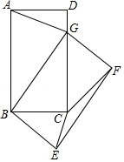
【答案】
【解析】试题解析：过C点作MN⊥BF，交BG于M，交EF于N，
由旋转变换的性质可知，∠ABG=∠CBE，BA=BG=5，BC=BE=3，
由勾股定理得，CG==4，
∴DG=DC﹣CG=1，
则AG==，
∵=，∠ABG=∠CBE，
∴△ABG∽△CBE，
∴==，
解得，CE=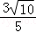，
∵∠MBC=∠CBG，∠BMC=∠BCG=90°，
∴△BCM∽△BGC，
∴=，即=，
∴CM=，
∴MN=BE=3，
∴CN=3﹣=，
∴EN==，
∴FN=EF﹣EN=5﹣=，
∴tanα•tanβ=•=×=．
故答案为：．
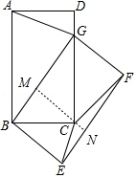
【点评】本题考查的是翻转变换的性质、相似三角形的判定和性质，掌握勾股定理、矩形的性质、旋转变换的性质是解题的关键．
【实战演练】

1.（2017山东德州市第11题）如图放置的两个正方形，大正方形ABCD边长为a，小正方形CEFG边长为b(a＞b),M在边BC上，且BM=b，连AM，MF，MF交CG于点P，将△ABM绕点A旋转至△ADN，将△MEF绕点F旋转至△NGF。给出以下五种结论：①∠MAD=∠AND；②CP=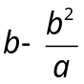；③ΔABM≌ΔNGF；④S_{四边形AMFN}=a²+b²；⑤A，M，P，D四点共线
其中正确的个数是（ ）
A．2 B．3 C．4 D．5
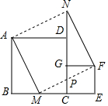
【答案】D
【解析】
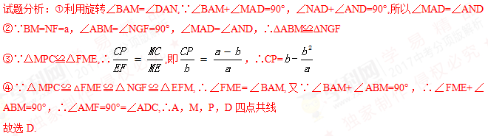
考点:正方形、全等、相似、勾股定理
2.（2017广西贵港第11题）如图，在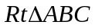中，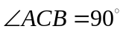 ，将绕顶点逆时针旋转得到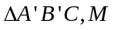是的中点，是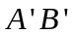的中点，连接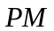，若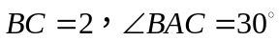，则线段的最大值是 （ ）
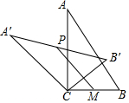
A． B． C. D．
【答案】B
【解析】
试题解析：如图连接PC．
在Rt△ABC中，∵∠A=30°，BC=2，
∴AB=4，
根据旋转不变性可知，A′B′=AB=4，
∴A′P=PB′，
∴PC=A′B′=2，
∵CM=BM=1，
又∵PM≤PC+CM，即PM≤3，
∴PM的最大值为3（此时P、C、M共线）．
故选B．
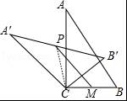
考点：旋转的性质．
3.（2017贵州安顺第7题）如图，矩形纸片ABCD中，AD=4cm，把纸片沿直线AC折叠，点B落在E处，AE交DC于点O，若AO=5cm，则AB的长为（ ）
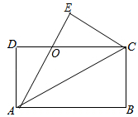
A．6cm B．7cm C．8cm D．9cm
【答案】C．
【解析】
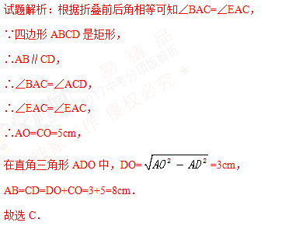
考点：翻折变换（折叠问题）；矩形的性质．
4.（2017江苏无锡第10题）如图，△ABC中，∠BAC=90°，AB=3，AC=4，点D是BC的中点，将△ABD沿AD翻折得到△AED，连CE，则线段CE的长等于（ ）
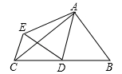
A．2 B．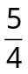 C． D．
【答案】D．
【解析】
试题解析：如图连接BE交AD于O，作AH⊥BC于H．
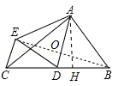
在Rt△ABC中，∵AC=4，AB=3，
∴BC=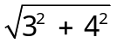=5，
∵CD=DB，
∴AD=DC=DB=，
∵•BC•AH=•AB•AC，
∴AH=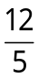，
∵AE=AB，DE=DB=DC，
∴AD垂直平分线段BE，△BCE是直角三角形，
∵•AD•BO=•BD•AH，
∴OB=，
∴BE=2OB=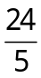，
在Rt△BCE中，EC=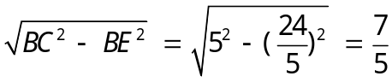 .
故选D．
考点：1.翻折变换（折叠问题）；2.直角三角形斜边上的中线；3.勾股定理．
5.（2017甘肃兰州第14题）如图，在正方形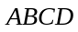和正方形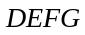中，点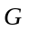在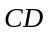上，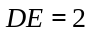，将正方形绕点顺时针旋转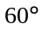，得到正方形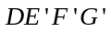，此时点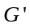在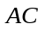上，连接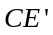，则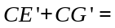( )
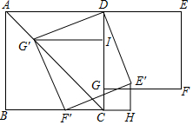
A.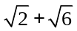 B.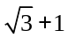 C.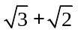 D.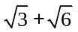
【答案】AA
【解析】
试题解析：作G′I⊥CD于I，G′R⊥BC于R，E′H⊥BC交BC的延长线于H．连接RF′．则四边形RCIG′是正方形．
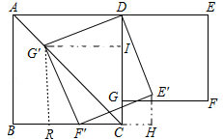
∵∠DG′F′=∠IGR=90°，
∴∠DG′I=∠RG′F′，
在△G′ID和△G′RF中，
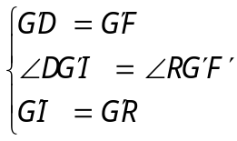
∴△G′ID≌△G′RF，
∴∠G′ID=∠G′RF′=90°，
∴点F在线段BC上，
在Rt△E′F′H中，∵E′F′=2，∠E′F′H=30°，
∴E′H=E′F′=1，F′H=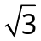，
易证△RG′F′≌△HF′E′，
∴RF′=E′H，RG′RC=F′H，
∴CH=RF′=E′H，
∴CE′=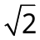，
∵RG′=HF′=，
∴CG′=RG′=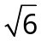，
∴CE′+CG′=+．
故选A．
考点：旋转的性质；正方形的性质．
6. （2017浙江衢州第16题） 如图，正△ABO的边长为2，O为坐标原点，A在轴上，B在第二象限。△ABO沿轴正方向作无滑动的翻滚，经第一次翻滚后得△A₁B₁O，则翻滚3次后点B的对应点的坐标是__________；翻滚2017次后AB中点M经过的路径长为__________
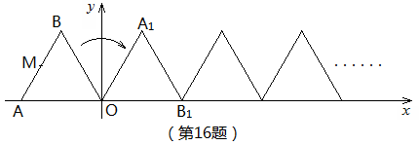
【答案】（5，）；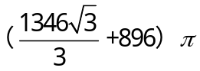.
【解析】
试题解析：如图，作B₃E⊥x轴于E，
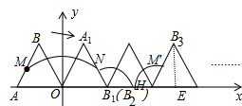
易知OE=5，B₃E=，
∴B₃（5，），
观察图象可知三次一个循环，一个循环点M的运动路径为：
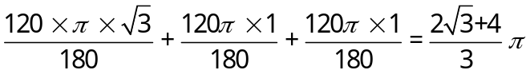，
∵2017÷3=672…1，
∴翻滚2017次后AB中点M经过的路径长为：
672•（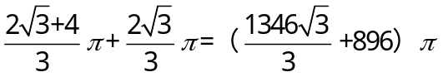．
考点：点的坐标.
7.（2017浙江宁波第18题）如图，在边长为2的菱形ABCD中，∠A=60°，点M是AD边的中点，连接MC，将菱形ABCD翻折，使点A落在线段CM上的点E处，折痕交AB于点N，则线段EC的长为 .
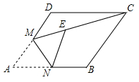
【答案】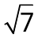-1．
【解析】
试题分析：如图所示：过点M作MF⊥DC于点F，
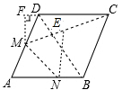
∵在边长为2的菱形ABCD中，∠A=60°，M为AD中点，
∴2MD=AD=CD=2，∠FDM=60°，
∴∠FMD=30°，
∴FD=MD=，
∴FM=DM×cos30°=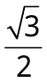，
∴MC=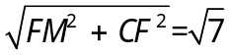，
∴EC=MC-ME=-1．
考点：1.折叠问题；2.菱形的性质．
8.（2017广西贵港第16题）如图，点 在等边的内部，且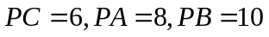，将线段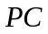绕点顺时针旋转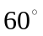得到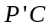，连接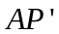，则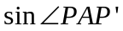的值为 ．
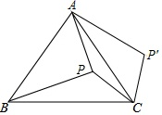
【答案】
【解析】
试题解析：连接PP′，如图，
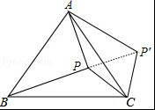
∵线段PC绕点C顺时针旋转60°得到P'C，
∴CP=CP′=6，∠PCP′=60°，
∴△CPP′为等边三角形，
∴PP′=PC=6，
∵△ABC为等边三角形，
∴CB=CA，∠ACB=60°，
∴∠PCB=∠P′CA，
在△PCB和△P′CA中
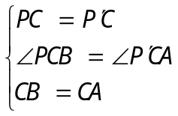
∴△PCB≌△P′CA，
∴PB=P′A=10，
∵6²+8²=10²，
∴PP′²+AP²=P′A²，
∴△APP′为直角三角形，∠APP′=90°，
∴sin∠PAP′=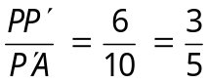．
考点：旋转的性质；等边三角形的性质；解直角三角形．
9.（2017贵州安顺第17题）如图所示，正方形ABCD的边长为6，△ABE是等边三角形，点E在正方形ABCD内，在对角线AC上有一点P，使PD+PE的和最小，则这个最小值为 ．
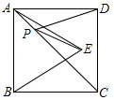
【答案】6.
【解析】
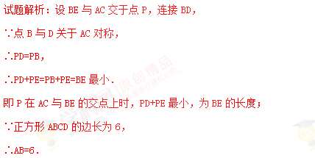
又∵△ABE是等边三角形，
∴BE=AB=6．
故所求最小值为6．
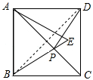
考点：轴对称﹣最短路线问题；等边三角形的性质；正方形的性质．
10.（2017浙江嘉兴第16题）一副含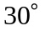和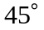角的三角板和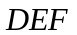叠合在一起，边与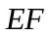重合，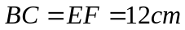（如图1），点为边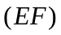的中点，边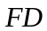与相交于点，此时线段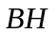的长是 ．现将三角板绕点按顺时针方向旋转（如图2），在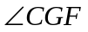从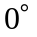到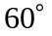的变化过程中，点相应移动的路径长共为 ．（结果保留根号）
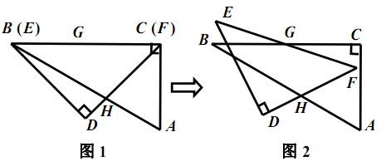
【答案】12-12．12-18．
【解析】
试题解析：如图1中，作HM⊥BC于M，HN⊥AC于N，则四边形HMCN是正方形，设边长为a．
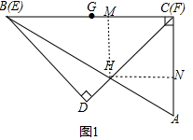
在Rt△ABC中，∵∠ABC=30°，BC=12，
∴AB=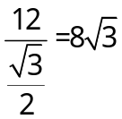，
在Rt△BHM中，BH=2HM=2a，
在Rt△AHN中，AH=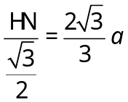，
∴2a+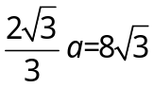，
∴a=6-6，
∴BH=2a=12-12．学*科网
如图2中，当DG∥AB时，易证GH₁⊥DF，此时BH₁的值最小，易知BH₁=BK+KH₁=3+3，
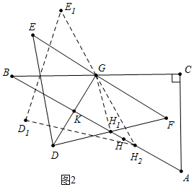
∴HH₁=BH-BH₁=9-15，
当旋转角为60°时，F与H₂重合，易知BH₂=6，
观察图象可知，在∠CGF从0°到60°的变化过程中，点H相应移动的路径长=2HH₁+HH₂=18-30+[6-（12-12）]=12-18．
考点：旋转的性质.
11.（2017江苏盐城第16题）如图，曲线l是由函数y=在第一象限内的图象绕坐标原点O逆时针旋转45°得到的，过点A（-4，4），B（2，2）的直线与曲线l相交于点M、N，则△OMN的面积为 ．

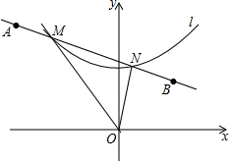
【答案】8.
【解析】
试题解析：∵A（-4，4），B（2，2），
∴OA⊥OB，
建立如图新的坐标系（OB为x′轴，OA为y′轴．
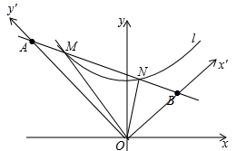
在新的坐标系中，A（0，8），B（4，0），
∴直线AB解析式为y′=-2x′+8，
由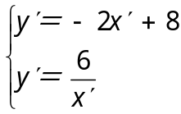，解得 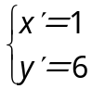或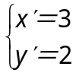，
∴M（1.6），N（3，2），
∴S_{△OMN}=S_{△OBM}-S_{△OBN}=•4•6-•4•2=8
考点：坐标与图形变化-旋转；反比例函数系数k的几何意义．
12.（2017贵州安顺第16题）如图，一块含有30°角的直角三角板ABC，在水平桌面上绕点C按顺时针方向旋转到A′B′C′的位置，若BC=12cm，则顶点A从开始到结束所经过的路径长为 cm．
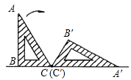
【答案】16π
【解析】
试题解析：∵∠BAC=30°，∠ABC=90°，且BC=12，
∴∠ACA′=∠BAC+∠ABC=120°，AC=2BC=24cm，
由题意知点A所经过的路径是以点C为圆心、CA为半径的圆中圆心角为120°所对弧长，
∴其路径长为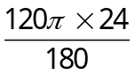=16π（cm）
考点：旋转的性质．
13.（2017湖北武汉第15题）如图△ABC中，AB=AC，∠BAC=120°，∠DAE=60°，BD=5，CE=8，则DE的长为 ．
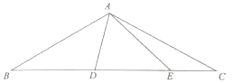
【答案】7.
【解析】
试题解析：∵AB=AC，
∴可把△AEC绕点A顺时针旋转120°得到△AE′B，如图，
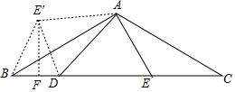
∴BE′=EC=8，AE′=AE，∠E′AB=∠EAC，
∵∠BAC=120°，∠DAE=60°，
∴∠BAD+∠EAC=60°，
∴∠E′AD=∠E′AB+∠BAD=60°，
在△E′AD和△EAD中
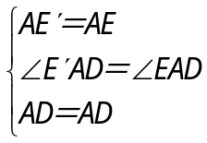
∴△E′AD≌△EAD（SAS），
∴E′D=ED，
过E′作EF⊥BD于点F，
∵AB=AC，∠BAC=120°，
∴∠ABC=∠C=∠E′BA=30°，
∴∠E′BF=60°，
∴∠BE′F=30°，
∴BF=BE′=4，E′F=4，
∵BD=5，
∴FD=BD-BF=1，
在Rt△E′FD中，由勾股定理可得E′D=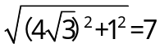，
∴DE=7．学科￥网
考点：1.含30度角的直角三角形；2.等腰三角形的性质．

